Муниципальное бюджетное дошкольное образовательное учреждение «Детский сад №12»
Направление
«Экология Животных»

Команда «Хранители природы»
Девиз:
В наших бережных руках
Прекрасен шар земной!
Природа создала всех нас
И важен здесь любой!
Эмблема

Хранители природы

Кейс - задания
В уральской фауне существуют два вида – еж обыкновенный и крот. Они оба принадлежат к одному отряду «Насекомоядные», а значит, имеют много общего. Но, как ни странно, еж назиму впадает в спячку, а крот нет.
Решение кейс-задания проходило с 20.02.2022 по 14.03.2022 года в подготовительной к школе группе «Солнечные лучики» МБДОУ №12. Для этого среди заинтересованных проблемой детей была создана команда «Хранители природы», разработан девиз, определены цели исследования и пути их достижения.
С помощью руководителя команды - воспитателя группы Шныревой Светланы Ивановны, определили методы работы:
- беседы - дискуссии «Дикие животные в уральской фауне», «Для чего нужны дикие животные?», «Сходство и различия ежа и крота», «Чем питаются ёж и крот»;
- просмотр и обсуждение мультфильмов, телепередач о диких животных впадающих в спячку;
- составление и отгадывание загадок;
- посещение библиотеки;
- решение проблемных ситуаций «Что было бы, если бы на Земле исчезли животные?»;
- составление рассказов по картинкам о животных;
- подвижные игры «Крот», «Медвежата проснулись»;
- игры «Колючий ежик», «Ёжик грибник», «Назови семью», «Кто где живет?»
- дидактические игры «Чьи следы?», «Составь целое из частей», «Пройди лабиринт - помоги животным»;
- чтение художественной литературы: стихотворение А.Блока «Дикие животные», Т.А.Шорыгина «Какие звери в лесу», Николай Грибачев «Сказки нашего леса», Г. Скребицкий и В. Чаплина «Кто как зимует», Фридерун Райхенштеттер «Кроты и другие подземные жители. Познавательные истории»
- рассматривание с детьми карты мира животных и растений;
- выставка работ по пластилинографии «Сонное царство животных»;
- создание книги «Любители сладких снов в зимнее время»
- съемка видео – записи театрализованного выступления «Как звери готовятся к зиме»
Вначале игры, команда познакомилась с ситуацией. Детям предложили ответить на вопросы:
1. Что такое спячка?
2. Выясните сходства и различия ежа и крота. Почему еж впадает в спячку, а
крот нет?
3. Какие еще животные на Урале впадают в спячку и почему?
4. Как животные готовятся к спячке?
5. Почему некоторые животные могут просыпаться от спячки в зимнее время?
Далее команда определила проблему, выделили тему решения, предложили решение кейс-задания.
1 этап «Почемучки»
Цель: узнать как можно больше о диких животных уральской фауны, которые впадают в зимнюю спячку.
Задачи:
- развить познавательную активность детей в процессе формирования целостного представления детей об экосистеме;
- обогащать запас знаний детей о природе Свердловской области;
- расширить знания детей о представителях животного мира;
- способствовать формированию ответственного отношения к окружающему миру.

В ходе выполнения заданий первого этапа, с детьми проводились занятия по познавательной деятельности, беседы-дискуссии, просмотр познавательных:

- презентаций: «Как зимуют звери в лесу», «Дикие животные весной»;

- мультфильмов: «Дикие животные и их детеныши», «Дикие животные наших лесов», «Осенние корабли», «Зимняя сказка»;

- телепередача «Кругосветное путешествие вместе с Хрюшей. Дикие животные в природе».

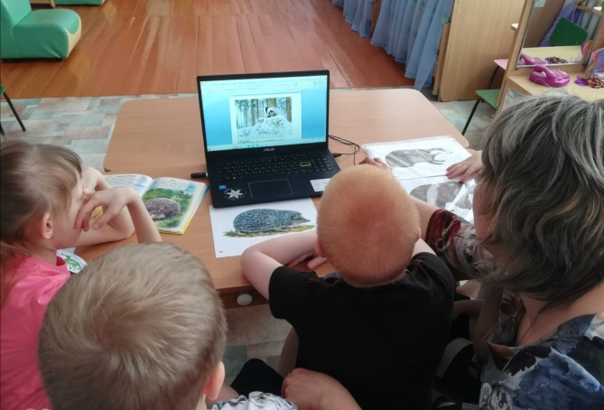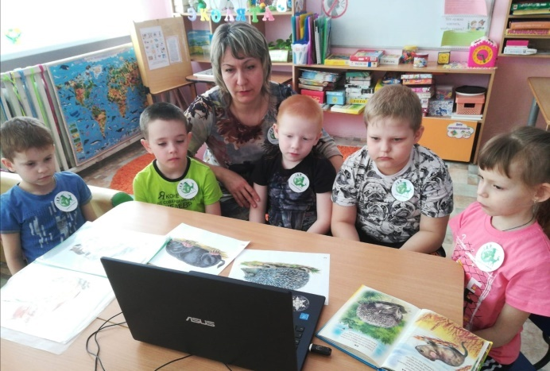

Дети работали с картой мира животных и растений, визуально определяя, где на нашей планете обитают животные, впадающие в зимнюю спячку.

Читали энциклопедии, которые взяли в библиотеке. Изучали диких животных обитающих на Урале.

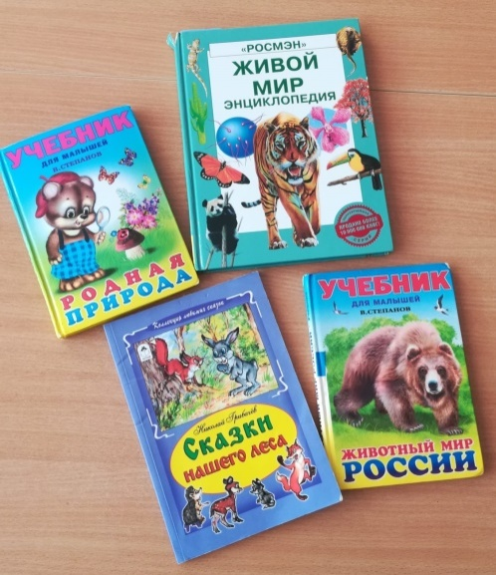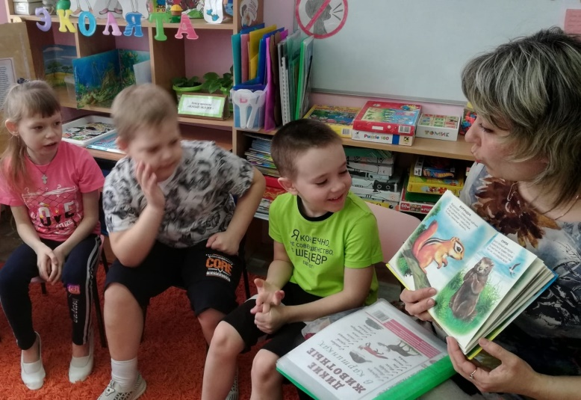

С помощью кейс-задания дети учились думать, рассуждать, аргументировать, анализировать, принимать решения.

В ходе решения кейс-задания с детьми, формировали обобщенное представление о том, что лес-дом для животных. О взаимосвязи человека с природой. Воспитывали гуманное отношение к живому, узнавали - кто, где живет, кто - чем питается, почему животные впадают в спячку. Развивали познавательную активность детей в процессе формирования целостного представления детей об экосистеме; обогатили запас знаний детей о природе Свердловской области; расширили знания детей о представителях животного мира; способствовали формированию ответственного отношения к окружающему миру.

2 этап «Эспериментаторы»

Цель: экспериментальным путем узнать как звери готовятся к зиме и почему некоторые впадают в спячку.

Задачи:

Узнать что общего у ежа и крота, в чем отличие?

Узнать почему крот не впадает в спячку?

Узнать почему еж спит зимой?

Узнать почему некоторые животные могут просыпаться от спячки в зимнее время.?

В ходе реализации мероприятий этапа, дети опытным путем познакомились с жизнью насекомоядных животных.

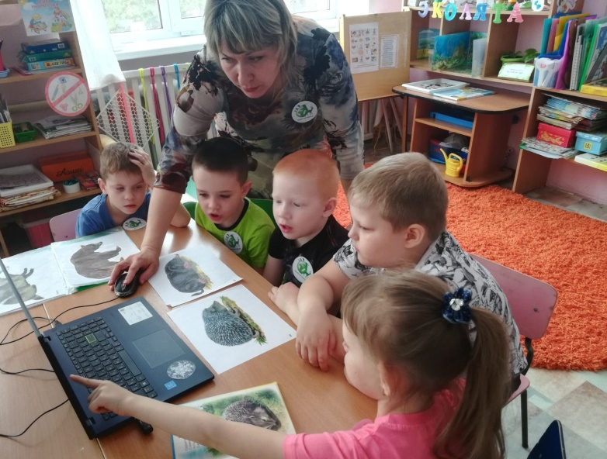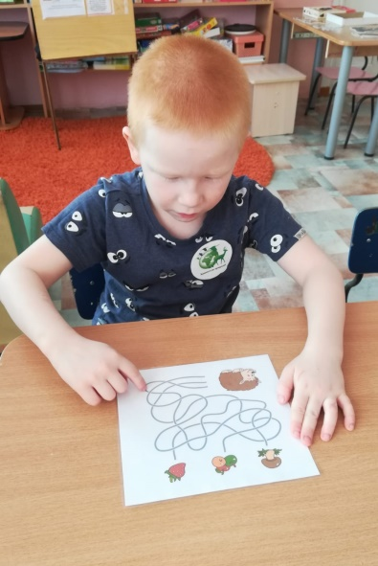

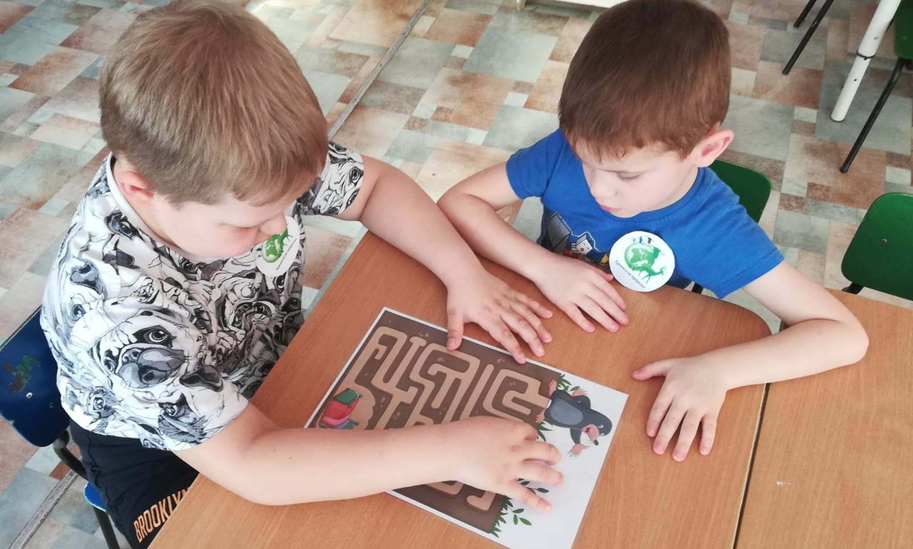
Провели опыты, чтобы узнать, почему еж спит зимой, а крот не впадает в спячку. А так же почему некоторые животные могут просыпаться от спячки в зимнее время. В ходе опытов, дети самостоятельно искали ответы и делали выводы, с чем успешно справились.
3 этап «Всезнайки»
Цель: представить результаты работы по изучению диких животных, впадающих в зимнюю спячку.
В ходе выполнения заключительного этапа, ребята провели в ДОУ акцию «Берегите животных», разместив в приемной группы значок, напоминающий о том, что нужно беречь диких животных. Оформили выставку работ по пластилинографии «Сонное царство животных».
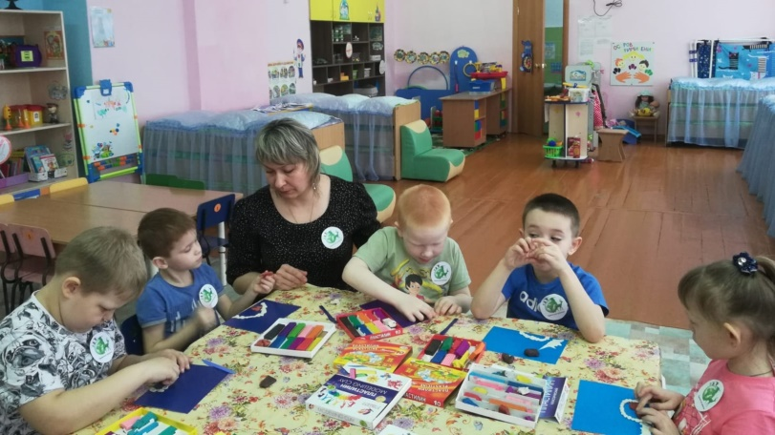

Ребята активно участвовали в создании книги «Любители сладких снов в зимнее время». В ее содержание вошли рисунки детей и аппликация из различных материалов.

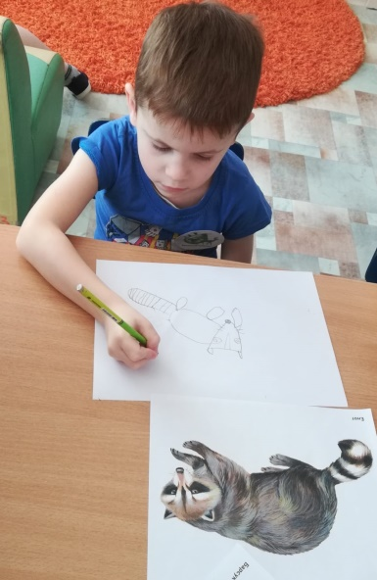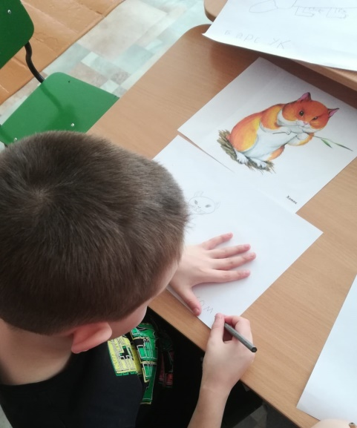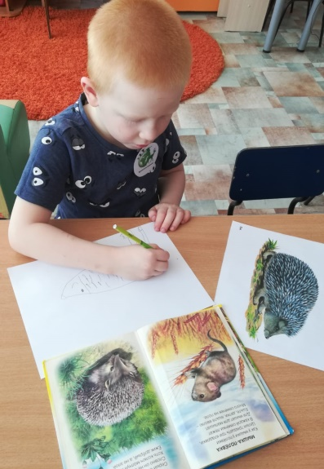

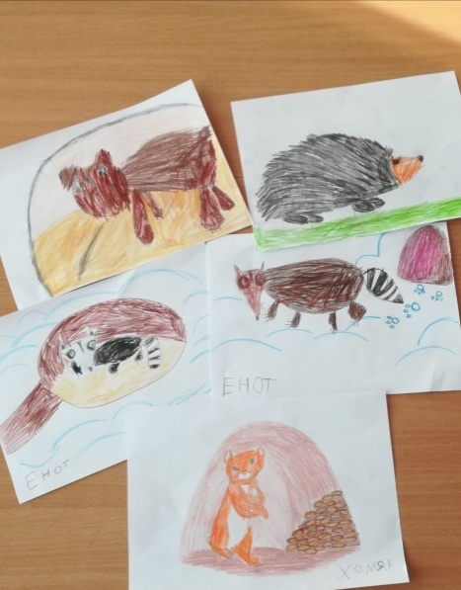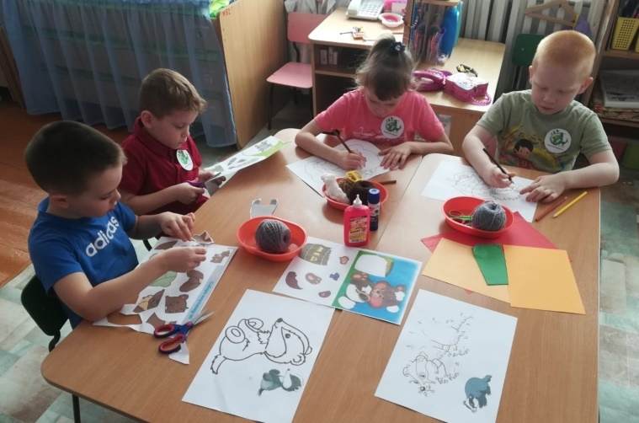

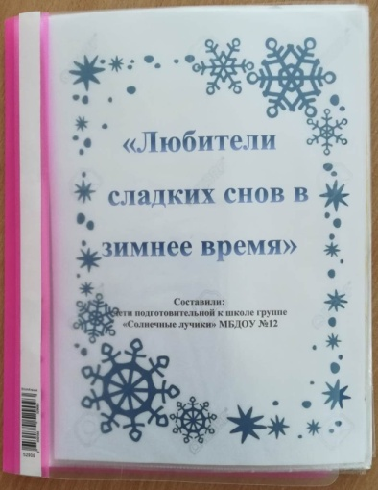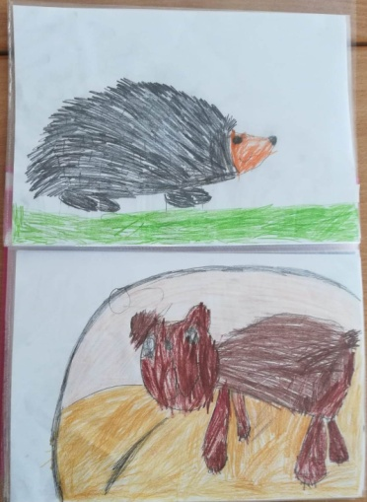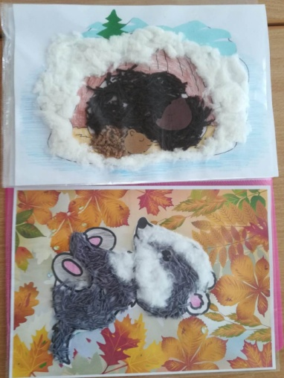

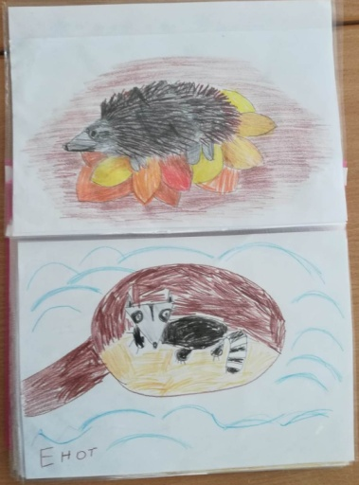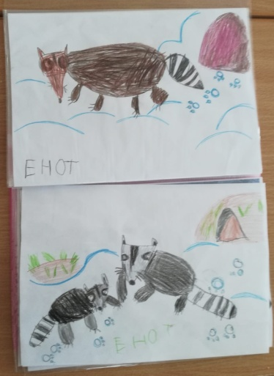

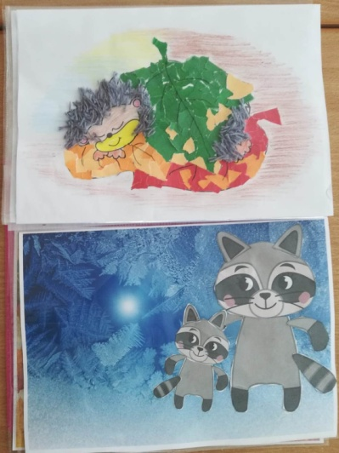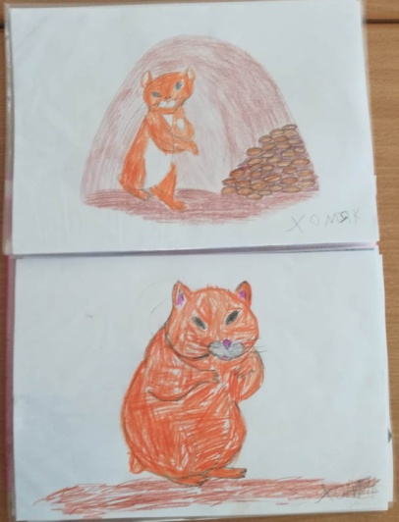
В завершении работы, команда совместно с музыкальным руководителем и руководителем команды подготовили инсценировку – загадку «Как звери готовятся к зиме».

Литература
- Аксенова З.Ф.– «Войди в природу другом»
- Веретенникова С.А. – «Ознакомление детей с природой».
- Волчкова В.Н., Степанова Н.В. Конспекты занятий в подготовительной группе детского сада. Познавательное развитие. Учебно-методическое пособие для воспитателей и методистов ДОУ. – Воронеж: ЧП Лакоценин С.С., 2018.-207 с.
- Комплексные занятия по программе «От рождения до школы» под редакцией Н. Е. Вераксы, Т. С. Комаровой, М. А. Васильевой. Подготовительная группа / авт. сост. Н. В. Лободина. – Волгоград: Учитель, 2021.
- Краснощекова Н. В. Сюжетно-ролевые игры для детей дошкольного возраста. – ИЗД. 5-е,- Ростов Н/Д,: Феникс, 2020.-251с.
- Николаева С.А. – «Юный эколог».
- Программа «От рождения до школы» Примерная общеобразовательная программа дошкольного образования / под. Редакцией Н. Е. Вераксы, Т. С. Комарово, М. А. Васильевой. -3-е издание, испр. И доп. -М.: МОЗАИКА-СИНТЕЗ, 2021.
- Проекты в ДОУ: практика обучения детей 3-7 лет /авт.-П79 сост. Е.А. Румянцева. – Волгоград : Учитель, 2018. -159с.
- Шорыгина Т.А. - «Какие звери в лесу?»
- Ковин Л., Спиэр Э. Живой мир. Энциклопедия.
- Н. Грибачев «Сказки нашего леса», 2020.
- В Степанов – Для малышей. «Животный мир России», 2019.
- В Степанов – Для малышей. «Родная природа», 2019.

